Dragi osmošolci,
že dolgo se nismo videli. Kar malo pogrešam tisto razbijanje v delavnici in vaše duhovite komentarje ob delu.
Ta teden boste ponovili snov, ki pride v poštev za ocenjevanje, ker morate vsi pridobiti še eno oceno.
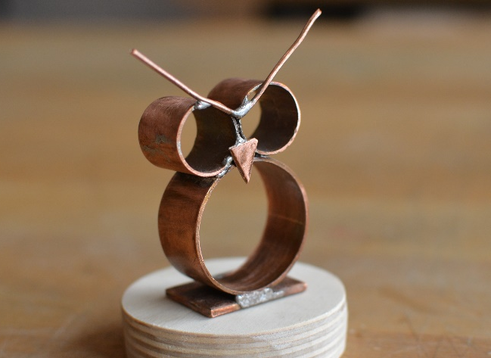
Pošiljam vam vprašanja in zelo se vam splača pobrskati po zvezku in po knjigi, ter odgovoriti.

- Naštej tri področja uporabe kovin (pri vsakem področju naštej tri izdelke).
- Kje v naravi najdemo kovine?
- Kaj je plavž? (opiši ga)
- Ali kovine lahko recikliramo? (utemelji odgovor)
- Naštej tri dobre in tri slabe lastnosti kovin.
- Kako delimo kovine?
- Katere vrste jekel poznaš?
- Naštej vsaj tri težke kovine.
- Naštej vsaj tri lahke kovine.
- V učbeniku poišči in zapiši iz katere kovine je primež, pila, kuhinjsko korito, folija za zavijanje sendvičev, električni vodniki.
- Katera kovina nas zaščiti pred radioaktivnim sevanjem?
- Bron je zlitina. Zapiši zlitina katerih dveh kovin je.
- Poimenuj vsaj pet polizdelkov iz kovin.
- Opiši katera orodja in obdelovalne postopke si uporabljal pri izdelavi svojega izdelka. (lahko si pomagaš z učbenikom str. 28-31)
- Katere vrste spajanja kovin poznaš?
- Naštej razstavljive in nerazstavljive spoje kovin.
- Kako kovine površinsko zaščitimo (npr. pred rjavenjem)

